|  |  |  |
| --- | --- | --- |
| **자료배포** | 2023.05.17 | |
| **보도요청** | 배포 이후 | |
| **문의** | 김태윤 과장 T: 02 410 8706 장진혁 대리 T: 02 410 0429 | Email:  pa@hanmi.co.kr |

**올해 한미중소병원상 봉사상에 한길안과병원 정규형 이사장**

**한미약품-대한중소병원협회 공동 제정…올해 17년째 시상**

**17일 시상식에서 정규형 수상자에게 상금 1000만원 수여**

**정 이사장은 전문병원제도 발전에 기여, 의료봉사에 앞장**

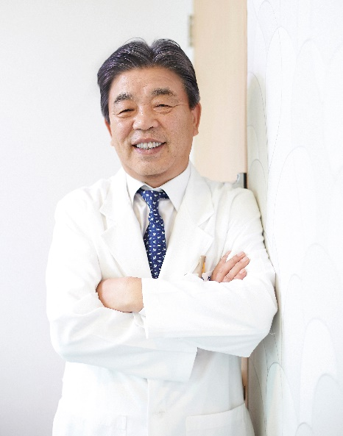한미약품과 대한중소병원협회(회장 이성규)가 공동 제정한 제 17회 한미중소병원상 봉사상 수상자로 한길안과병원 정규형 이사장(69·사진)이 선정됐다.

2007년 제정된 한미중소병원상 봉사상은 지역사회 주민건강 향상과 보건의료 발전에 기여한 중소병원장 및 이사장을 발굴해 수여하는 상이다. 정규형 이사장은 전문병원 의료질 평가지원금 등 전문병원 수가 신설을 주도하고 전문병원제도 발전에 기여했으며, 국내외 의료봉사를 통한 사회공헌 사업에도 앞장선 점이 평가됐다.

정 이사장은 가톨릭대학교 의과대학을 졸업하고 대한전문병원협의회 회장, 대한병원협회 부회장, 가톨릭대 성모병원 교수 등을 역임했다.

올해 시상식은 17일 베스트웨스턴 서울가든호텔에서 열린 제 33차 대한중소병원협회 정기총회와 함께 진행됐으며, 봉사상 수상자인 정 이사장에게 상패와 상금 1000만원이 수여됐다.

한미중소병원상은 봉사상 외에도 의료계 발전에 공로가 있는 의료진과 공직자, 병원 종사자, 언론인 등을 대상으로 공로상과 공헌상도 시상했다. 상패와 상금 200만원이 주어지는 공로상과 공헌상 수상자는 다음과 같다.

**■공로상** : ▲김동희 의사신문 편집국장, 김길원 연합뉴스 기자(언론 부문) ▲신현웅 한국보건사회연구원 건강보험연구센터 선임연구원(공공 부문) ▲조민우 울산대학교 의과대학 예방의학교실 교수(학계 부문).

**■공헌상** : ▲윤형조 에이치플러스양지병원 진료부장(의사 부문) ▲이태미 뉴고려병원 간호과장(간호사 부문) ▲엄창현 검단탑병원 시설팀장(의료지원 부문)

**<끝>**